## 12-11-2023-F001 Protokoll Fehler im Log

# Handy Log

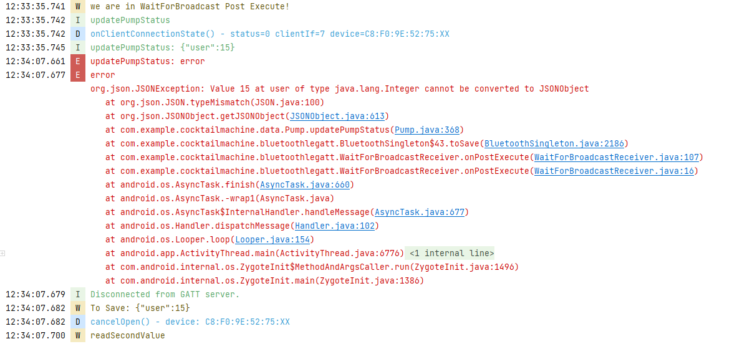

# Bildschirm:

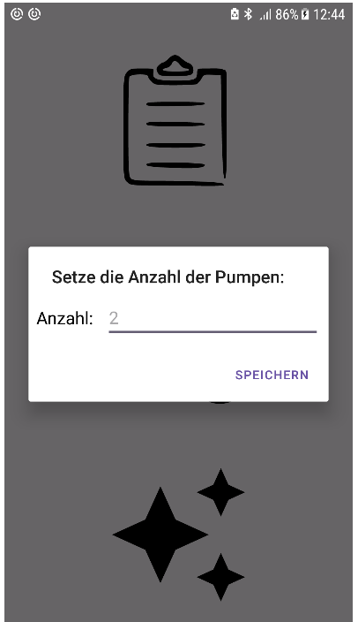

# Esp Log

[346993][D][esp32.ino:996] add_to_command_queue(): parsed, adding to queue: 0, init_user

[347001][D][esp32.ino:2443] onWrite(): parsed, waiting for queue

[347001][D][esp32.ino:787] loop(): processing queue (#0): init_user (0)

[347125][D][esp32.ino:2545] config_save(): config saved: 4610725047413805025

[347125][D][esp32.ino:2364] respond(): sending response to 0: {"user": 15}

[348687][D][esp32.ino:2423] onRead(): read: 0 (eb61e31a-f00b-335f-ad14-d654aac8353d) -> {"user": 15}

[349224][D][esp32.ino:2408] onRead(): read: 0 (1a9a598a-17ce-3fcd-be03-40a48587d04e) -> {"1":{"liquid":"Wasser","volume":100.0,"calibrated":false,"rate":1.0,"time_init":1000,"time_reverse":1000},"2":{"liquid":"Wasser","volume":100.0,"calibrated":false,"rate":1.0,"time_init":1000,"time_reverse":1000}}

# Bemerkungen

1. Warum wurden hier schon 2 Getränke an den ESP geschickt obwohl noch keine Anzahl ausgewählt ist?
2. Der JSON Code vom ESP gibt die id des Nutzers zurück, in der entsprechenden Codestelle scheint aber beabsichtigt zu sein die gespeicherten Getränke im esp abzufragen. Siehe aus Pump.java

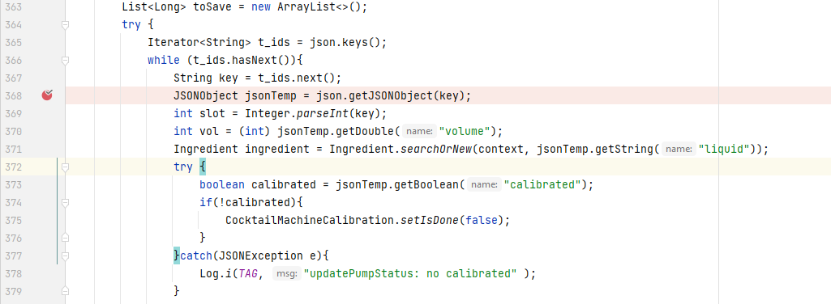

Ist dieses Verhalten so richtig?